Grupa RENEX na TEK.day Gdańsk
Grupa RENEX zapowiada swój udział w TEK.day Gdańsk 2023 i zaprasza odwiedzających na swoje stanowisko targowe pod numerem 63.

TEK.day Gdańsk 2023 to jednodniowe wydarzenie, dedykowane dla osób profesjonalnie związanych z projektowaniem i produkcją elektroniki. Spotkanie łączy w sobie targi w formule table-top oraz szereg wykładów i imprezy towarzyszące. W toku nadchodzących targów GRUPA RENEX zaprezentuje swoją kompleksową ofertę skierowaną do branży elektronicznej oraz innych branż specjalistycznych.

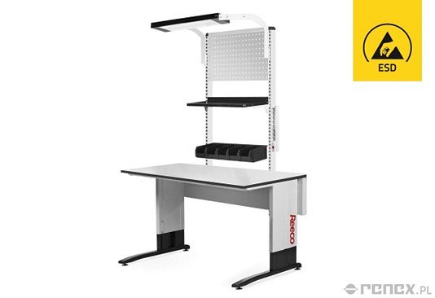
Odwiedzający Targi będą mieli możliwość zapoznania się z ofertą Mebli Antystatycznych REECO. Ta linia specjalistycznych mebli przemysłowych została opracowana z myślą o branży produkcji i naprawy elektroniki, choć obecnie, ze względu na swoją jakość, zdobywa coraz większą popularność wśród odbiorców z innych branż. Produkty tej linii oparte są o stalową konstrukcję pokrytą powłokami o właściwościach antystatycznych, co sprawia, że mogą być stosowane w tzw. strefach EPA, w jakich produkuje i naprawia się zaawansowaną elektronikę.

Na Targach zaprezentowana zostanie modułowość i kompatybilność Mebli REECO – cechy pozwalające na tworzenie ergonomicznych przestrzeni pracy, które redukują ryzyko schorzeń zawodowych i zwiększają wydajność procesu. Warto zauważyć że Grupa RENEX realizuje także indywidualne projekty mebli dla Klientów, dzięki czemu mogą oni dążyć do optymalnego zagospodarowania przestrzeni i zapewnienia ergonomii pracy.
Na stoisku Grupy RENEX dostępny będzie jeden z flagowych elementów tej serii - Stół Antystatyczny Premium Electric z wysokością blatu regulowaną elektrycznie. Dzięki tym elementom odwiedzający stoisko będą mogli zapoznać się z założeniami i zaletami całej serii mebli REECO, które, poprzez swoją modułowość, pozwalają na tworzenie ergonomicznych, indywidualnie dopasowanych, a co za tym idzie, wydajnych stanowisk pracy i przestrzeni. Podczas targów zaprezentowana zostanie także szeroka oferta sprzętu dla elektroników, w tym stacje lutownicze JBC i lupy REECO.

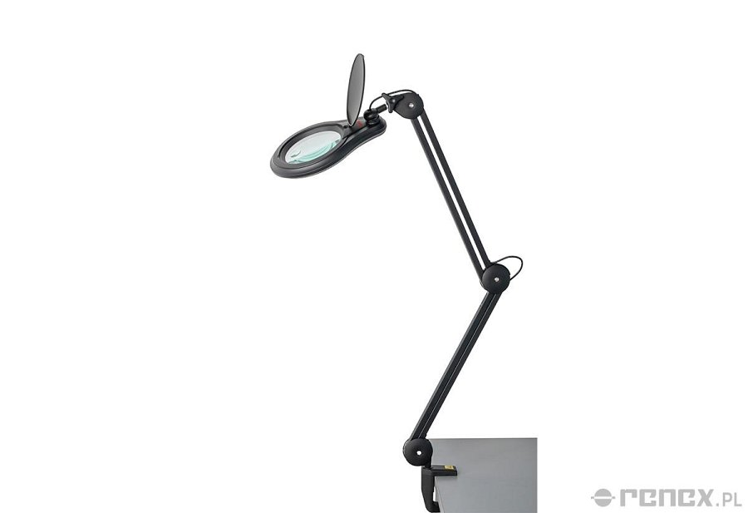
Grupa RENEX kładzie duży nacisk na działalność doradczą, szkoleniową i badawczą mającą na celu wspieranie rozwoju jej partnerów z wielu branż. Z tego względu na stoisku RENEX, oprócz możliwości zapoznania się z ofertą urządzeń i wyposażenia z oferty RENEX będzie również możliwość skonsultowania problemów produkcyjnych ze specjalistami CENTRUM TECHNOLOGICZNO-SZKOLENIOWEGO RENEX.

